隔热检查计算书
公共建筑

工程名称
工程地点 | 吉林-长春
设计编号
建设单位
设计单位
设 计 人
校 对 人
审 核 人
计算日期 | 2024年12月29日


采用软件 | 斯维尔节能设计Becs2024
软件版本 | 20230909
研发单位 | 北京绿建软件股份有限公司
正版授权码 | SP57932059

目 录

1 建筑概况 3
2 评价依据 3
3 评价目标与方法 3
3.1 评价目标 3
3.2 评价方法 3
4 边界条件参数设置 4
4.1 基本设置 4
4.2 室外空气温度 5
4.3 室外太阳辐射照度 5
4.4 室内空气温度 6
5 工程材料 6
6 工程构造 7
6.1 屋顶构造 7
6.1.1 屋顶构造一 7
6.2 外墙（填充墙）构造 8
6.2.1 外墙（填充墙）构造一 8
6.3 热桥柱构造 10
6.3.1 热桥柱构造一 10
6.4 热桥梁构造 13
6.4.1 热桥梁构造一 13
7 验算结论 15
7.1 空调房间 15

建筑概况
工程名称
工程地点 | 吉林-长春
气候子区 | 严寒C区
大气透明度等级 | 4
建筑面积 | 地上6569㎡ 地下0㎡
建筑层数 | 地上4 地下0
建筑高度 | 18.0m
结构类型 | 框架结构

评价依据
1. 《建筑节能与可再生能源利用通用规范》GB55015-2021
2. 《建筑环境通用规范》GB 55016
3. 吉林省《绿色建筑评价标准》DB22/T 5045-2020
4. 《民用建筑热工设计规范》GB50176
5. 施工图、设计说明、墙身大样图、节能计算书

评价目标与方法

评价目标
- 依据《建筑环境通用规范》和吉林省《绿色建筑评价标准》DB22/T 5045-2020的要求和规定，屋顶和外墙的隔热性能应满足要求。
- 通过房间围护结构的内表面温度计算，判断是否不大于《建筑环境通用规范》给出的内表面最高温度。

评价方法
- 在给定两侧空气温度及变化规律的情况下，外墙内表面最高温度应符合表3.2.1的要求：
表3.2.1 外墙内表面最高温度的限值
房间类型 | 自然通风房间 | 空调房间
房间类型 | 自然通风房间 | 重质围护结构  （D≥2.5） | 轻质围护结构  （D＜2.5）
内表面最高温度 | ≤ t_{e.max} | ≤t_{i}+2 | ≤t_{i}+3

- 在给定两侧空气温度及变化规律的情况下，屋面内表面最高温度应符合表3.2.2的要求：
表3.2.2 屋顶内表面最高温度的限值
房间类型 | 自然通风房间 | 空调房间
房间类型 | 自然通风房间 | 重质围护结构  （D≥2.5） | 轻质围护结构  （D＜2.5）
内表面最高温度 | ≤ t_{e.max} | ≤t_{i}+2.5 | ≤t_{i}+3.5

表中：—围护结构内表面最高温度（），应按《民用建筑热工设计规范》 GB50176-2016附录C.3 的规定计算；
$t_{i}$—室内空气温度，（）。
t_{e.max}—累年日平均温度最高日的最高温度（）,应按《民用建筑热工设计规范》
GB50176-2016配套软件气象数据取用。

- 外围护结构内表面最高温度按照规范《民用建筑热工设计规范》GB50176-2016附录C.3 的规定计算：
- 按式3.2.3-1建立常物性、无内热源的一维非稳态导热的内部微分方程，微分方程的求解可采用有限差分法：
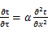 （3.2.3-1）
式中： —温度对于时间的导数，/s。
—材料的导温系数，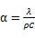，m²/s。
- 按式3.2.3-2建立第三类边界条件隐式差分格式边界节点方程（边界节点1，节点n 可参照）：
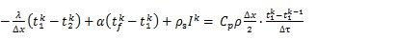（3.2.3-2）
式中：$C_{p}$—材料的比热， J /(kg·K)；
$ρ$—材料的密度，kg/m³；
—材料的导温系数，，m²/s；
$Δx$—差分步长，m；
—材料的导热系数，［W/(m·K)］；
$t_{f}^{k}$—对流换热温度，。
- 按式3.2.3-3列出各内部节点和边界点的节点方程，并求解节点方程组得到外墙、屋顶内表面温度值。
,i=1,2,……n （3.2.3-3）
式中：$t_{i}$—差分节点温度值，。

边界条件参数设置

基本设置
公式及变量 | 变量名 |  | 数值 | 说明
（一）内表面边界条件（第三类边界条件）
 |  | 夏季室内温度， |  | 按《民用建筑热工设计规范》GB50176-2016第3.3.2条的规定取值。
 |  | 室内侧对流换热系数，W/(m²·K) | 8.7 | 按《民用建筑热工设计规范》 GB50176-2016附录B.4.1，表B.4.1-1取值。
（二）外表面边界条件（第三类边界条件）
 |  | 室外侧对流换热系数，(m²·K) | 19.0 | 按《民用建筑热工设计规范》 GB50176-2016附录B.4.1，表B.4.1-2取值。
 |  | 室外空气逐时温度， |  | 按《民用建筑热工设计规范》 GB50176-2016配套软件气象数据取用。
 |  | 表面法向太阳总辐射强度，包括直射和散射，W/m² |  | 按《民用建筑热工设计规范》 GB50176-2016配套软件气象参数取值。
 |  | 外表面太阳辐射吸收系数 |  | 根据工程构造取值。

室外空气温度
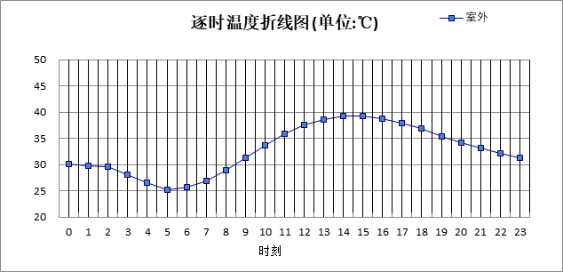

0:00 | 1:00 | 2:00 | 3:00 | 4:00 | 5:00 | 6:00 | 7:00 | 8:00 | 9:00 | 10:00 | 11:00
30.10 | 29.80 | 29.50 | 28.00 | 26.60 | 25.10 | 25.60 | 26.90 | 28.90 | 31.30 | 33.70 | 35.90
12:00 | 13:00 | 14:00 | 15:00 | 16:00 | 17:00 | 18:00 | 19:00 | 20:00 | 21:00 | 22:00 | 23:00
37.50 | 38.60 | 39.20 | 39.20 | 38.70 | 37.90 | 36.80 | 35.40 | 34.10 | 33.20 | 32.20 | 31.30

注：气象数据参考 天津-天津

室外太阳辐射照度
变量 | 变量名 | 公式来源
 | 表面法向太阳总辐射强度，包括直射和散射，W/ m² | 按《民用建筑热工设计规范GB  50176-2016》配套软件气象数据取用。

时刻\朝向 | 东 | 南 | 西 | 北 | 水平
0:00 | 0.00 | 0.00 | 0.00 | 0.00 | 0.00
1:00 | 0.00 | 0.00 | 0.00 | 0.00 | 0.00
2:00 | 0.00 | 0.00 | 0.00 | 0.00 | 0.00
3:00 | 0.00 | 0.00 | 0.00 | 0.00 | 0.00
4:00 | 0.47 | 0.04 | 0.11 | 0.09 | 0.20
5:00 | 112.54 | 49.64 | 55.70 | 26.13 | 104.90
6:00 | 246.87 | 107.96 | 107.70 | 64.14 | 234.20
7:00 | 401.99 | 175.05 | 146.80 | 119.09 | 402.50
8:00 | 472.27 | 254.32 | 168.38 | 139.38 | 568.40
9:00 | 456.56 | 347.62 | 193.92 | 162.45 | 728.90
10:00 | 362.74 | 417.86 | 214.36 | 180.39 | 837.10
11:00 | 229.24 | 454.29 | 229.24 | 192.85 | 893.00
12:00 | 224.02 | 433.11 | 375.71 | 188.23 | 863.90
13:00 | 212.42 | 376.26 | 489.47 | 177.52 | 782.00
14:00 | 198.30 | 297.46 | 543.62 | 163.84 | 657.50
15:00 | 178.50 | 212.63 | 505.08 | 145.08 | 499.50
16:00 | 141.95 | 136.80 | 358.51 | 79.72 | 321.70
17:00 | 77.42 | 58.79 | 188.41 | 26.47 | 152.60
18:00 | 0.00 | 0.05 | 0.09 | 0.05 | 0.00
19:00 | 0.00 | 0.00 | 0.00 | 0.00 | 0.00
20:00 | 0.00 | 0.00 | 0.00 | 0.00 | 0.00
21:00 | 0.00 | 0.00 | 0.00 | 0.00 | 0.00
22:00 | 0.00 | 0.00 | 0.00 | 0.00 | 0.00
23:00 | 0.00 | 0.00 | 0.00 | 0.00 | 0.00

注：气象数据参考 天津-天津

室内空气温度
根据《民用建筑热工设计规范》GB50176-2016第3.3.2条的规定取26摄氏度

工程材料
材料名称 | 导热系数λ | 蓄热系数S | 密度ρ | 比热容Cp | 蒸汽渗透  系数u | 数据来源
材料名称 | W/(m.K) | W/(㎡.K) | kg/m³ | J/(kg.K) | g/(m.h.kPa) | 数据来源
水泥砂浆 | 0.930 | 11.370 | 1800.0 | 1050.0 | 0.0210
石灰砂浆 | 0.810 | 10.070 | 1600.0 | 1050.0 | 0.0443
钢筋混凝土 | 1.740 | 17.200 | 2500.0 | 920.0 | 0.0158
加气混凝土、泡沫混凝土(ρ=700) | 0.220 | 3.100 | 700.0 | 1050.0 | 0.0998
混凝土多孔砖(190六孔砖） | 0.750 | 7.490 | 1450.0 | 709.4 | 0.0010
岩棉板 | 0.040 | 0.700 | 100.0 | 1684.5 | 0.4880 | 岩棉薄抹灰外墙外保温工程技术标准 JGJ/T480-2019
DP砂浆 | 0.930 | 11.370 | 1800.0 | 1050.0 | 0.0210
聚合物水泥防水砂浆（干粉型） | 0.930 | 11.370 | 1800.0 | 1050.0 | 0.0210
聚合物砂浆 | 0.930 | 11.370 | 1800.0 | 1050.0 | 0.0210
蒸压砂加气混凝土砌块B07 | 0.180 | 4.010 | 700.0 | 1110.5 | 0.0998 | 蒸压砂加气混凝土砌块薄灰缝墙体技术标准 DB22/T 5119-2022
轻集料混凝土 | 0.890 | 10.673 | 1600.0 | 1100.0 | 0.0158
混凝土垫层 | 1.510 | 15.360 | 2300.0 | 920.0 | 0.0173
挤塑聚苯乙烯泡沫塑料（带表皮） | 0.030 | 0.340 | 35.0 | 1380.0 | 0.0000
素土夯实 | 1.160 | 13.054 | 2000.0 | 1010.0 | 0.0000
挤塑聚苯板 | 0.030 | 0.360 | 30.0 | 1980.1 | 0.0000

工程构造

屋顶构造

屋顶构造一
材料名称  由外到内 | 厚度 | 差分  步长 | 导热  系数 | 蓄热  系数 | 修正  系数 | 热阻 | 热惰性  指标
材料名称  由外到内 | (mm) | (mm) | W/(m.K) | W/(㎡.K) | α | (㎡K)/W | D=R*S
聚合物砂浆 | 20 | 10.0 | 0.930 | 11.370 | 1.00 | 0.022 | 0.245
水泥砂浆 | 10 | 10.0 | 0.930 | 11.370 | 1.00 | 0.011 | 0.122
防水卷材 | 6 | 3.0 | 0.230 | 9.370 | 1.00 | 0.026 | 0.244
水泥砂浆 | 20 | 10.0 | 0.930 | 11.370 | 1.00 | 0.022 | 0.245
轻集料混凝土 | 30 | 10.0 | 0.890 | 10.673 | 1.50 | 0.022 | 0.360
挤塑聚苯板 | 105 | 10.5 | 0.030 | 0.360 | 1.10 | 3.182 | 1.260
钢筋混凝土 | 100 | 12.5 | 1.740 | 17.200 | 1.00 | 0.057 | 0.989
各层之和∑ | 291 | － | － | － | － | 3.342 | 3.464
差分时间步长(分钟) | 5.0
外表面太阳辐射吸收系数 | 0.75
传热系数K=1/(0.16+∑R) | 0.29
重质/轻质 | 重质围护结构

空调房间：逐时温度
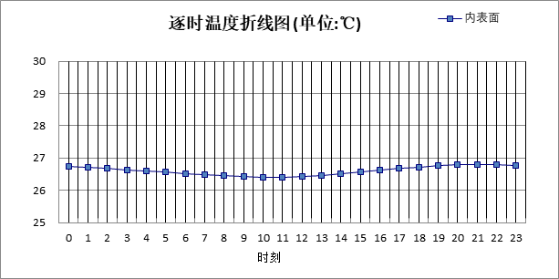

0:00 | 1:00 | 2:00 | 3:00 | 4:00 | 5:00 | 6:00 | 7:00 | 8:00 | 9:00 | 10:00 | 11:00
26.74 | 26.71 | 26.67 | 26.63 | 26.60 | 26.56 | 26.52 | 26.48 | 26.45 | 26.42 | 26.41 | 26.41
12:00 | 13:00 | 14:00 | 15:00 | 16:00 | 17:00 | 18:00 | 19:00 | 20:00 | 21:00 | 22:00 | 23:00
26.42 | 26.46 | 26.50 | 26.56 | 26.62 | 26.67 | 26.72 | 26.76 | 26.78 | 26.79 | 26.78 | 26.76

外墙（填充墙）构造

外墙（填充墙）构造一
材料名称  由外到内 | 厚度 | 差分  步长 | 导热  系数 | 蓄热  系数 | 修正  系数 | 热阻 | 热惰性  指标
材料名称  由外到内 | (mm) | (mm) | W/(m.K) | W/(㎡.K) | α | (㎡K)/W | D=R*S
DP砂浆 | 6 | 6.0 | 0.930 | 11.370 | 1.00 | 0.006 | 0.073
聚合物水泥防水砂浆（干粉型） | 5 | 5.0 | 0.930 | 11.370 | 1.00 | 0.005 | 0.061
防水涂料 | 1.5 | 1.5 | 0.230 | 9.370 | 1.00 | 0.007 | 0.061
DP砂浆 | 9 | 9.0 | 0.930 | 11.370 | 1.00 | 0.010 | 0.110
岩棉板 | 100 | 7.1 | 0.040 | 0.700 | 1.10 | 2.273 | 1.750
蒸压砂加气混凝土砌块B07 | 400 | 8.0 | 0.180 | 4.010 | 1.10 | 2.020 | 8.911
各层之和∑ | 521.5 | － | － | － | － | 4.321 | 10.967
差分时间步长(分钟) | 5.0
外表面太阳辐射吸收系数 | 0.75
传热系数K=1/(0.16+∑R) | 0.22
重质/轻质 | 重质围护结构

空调房间：东向逐时温度
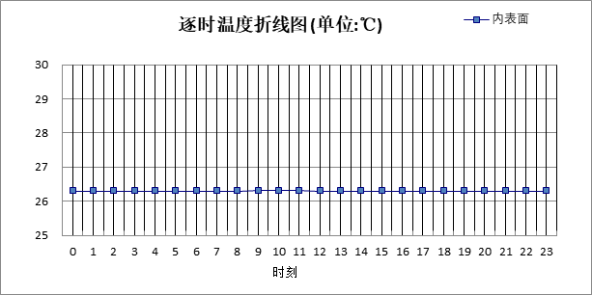

0:00 | 1:00 | 2:00 | 3:00 | 4:00 | 5:00 | 6:00 | 7:00 | 8:00 | 9:00 | 10:00 | 11:00
26.31 | 26.31 | 26.31 | 26.31 | 26.31 | 26.31 | 26.31 | 26.31 | 26.31 | 26.32 | 26.32 | 26.32
12:00 | 13:00 | 14:00 | 15:00 | 16:00 | 17:00 | 18:00 | 19:00 | 20:00 | 21:00 | 22:00 | 23:00
26.31 | 26.31 | 26.31 | 26.31 | 26.31 | 26.31 | 26.31 | 26.31 | 26.31 | 26.31 | 26.31 | 26.31

空调房间：西向逐时温度
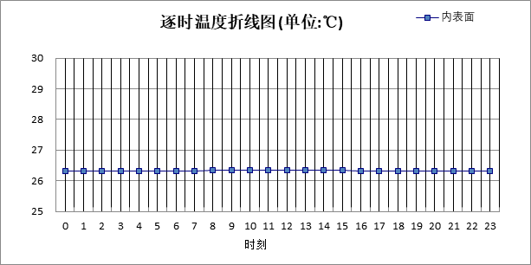

0:00 | 1:00 | 2:00 | 3:00 | 4:00 | 5:00 | 6:00 | 7:00 | 8:00 | 9:00 | 10:00 | 11:00
26.31 | 26.32 | 26.32 | 26.32 | 26.32 | 26.32 | 26.32 | 26.32 | 26.33 | 26.33 | 26.33 | 26.33
12:00 | 13:00 | 14:00 | 15:00 | 16:00 | 17:00 | 18:00 | 19:00 | 20:00 | 21:00 | 22:00 | 23:00
26.33 | 26.33 | 26.33 | 26.33 | 26.32 | 26.32 | 26.32 | 26.32 | 26.32 | 26.32 | 26.32 | 26.32

空调房间：南向逐时温度
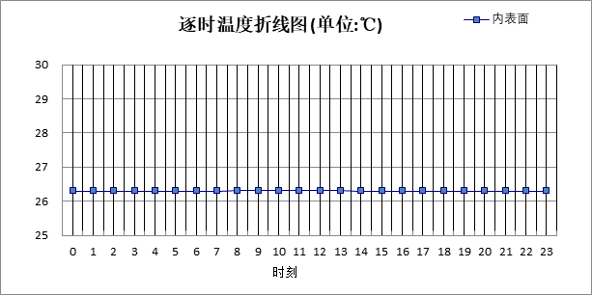

0:00 | 1:00 | 2:00 | 3:00 | 4:00 | 5:00 | 6:00 | 7:00 | 8:00 | 9:00 | 10:00 | 11:00
26.31 | 26.31 | 26.31 | 26.31 | 26.31 | 26.31 | 26.31 | 26.31 | 26.32 | 26.32 | 26.32 | 26.32
12:00 | 13:00 | 14:00 | 15:00 | 16:00 | 17:00 | 18:00 | 19:00 | 20:00 | 21:00 | 22:00 | 23:00
26.32 | 26.32 | 26.31 | 26.31 | 26.31 | 26.31 | 26.31 | 26.31 | 26.31 | 26.31 | 26.31 | 26.31

空调房间：北向逐时温度
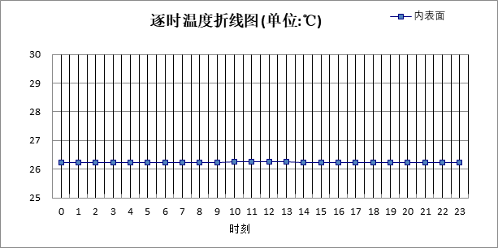

0:00 | 1:00 | 2:00 | 3:00 | 4:00 | 5:00 | 6:00 | 7:00 | 8:00 | 9:00 | 10:00 | 11:00
26.24 | 26.24 | 26.24 | 26.24 | 26.24 | 26.24 | 26.24 | 26.24 | 26.24 | 26.24 | 26.25 | 26.25
12:00 | 13:00 | 14:00 | 15:00 | 16:00 | 17:00 | 18:00 | 19:00 | 20:00 | 21:00 | 22:00 | 23:00
26.25 | 26.25 | 26.24 | 26.24 | 26.24 | 26.24 | 26.24 | 26.24 | 26.24 | 26.24 | 26.24 | 26.24

热桥柱构造

热桥柱构造一
材料名称  由外到内 | 厚度 | 差分  步长 | 导热  系数 | 蓄热  系数 | 修正  系数 | 热阻 | 热惰性  指标
材料名称  由外到内 | (mm) | (mm) | W/(m.K) | W/(㎡.K) | α | (㎡K)/W | D=R*S
DP砂浆 | 6 | 6.0 | 0.930 | 11.370 | 1.00 | 0.006 | 0.073
聚合物水泥防水砂浆（干粉型） | 5 | 5.0 | 0.930 | 11.370 | 1.00 | 0.005 | 0.061
防水涂料 | 1.5 | 1.5 | 0.230 | 9.370 | 1.00 | 0.007 | 0.061
DP砂浆 | 9 | 9.0 | 0.930 | 11.370 | 1.00 | 0.010 | 0.110
岩棉板 | 100 | 7.1 | 0.040 | 0.700 | 1.10 | 2.273 | 1.750
钢筋混凝土 | 400 | 12.9 | 1.740 | 17.200 | 1.00 | 0.230 | 3.954
各层之和∑ | 521.5 | － | － | － | － | 2.531 | 6.010
差分时间步长(分钟) | 5.0
外表面太阳辐射吸收系数 | 0.70
传热系数K=1/(0.16+∑R) | 0.37
重质/轻质 | 重质围护结构

空调房间：东向逐时温度
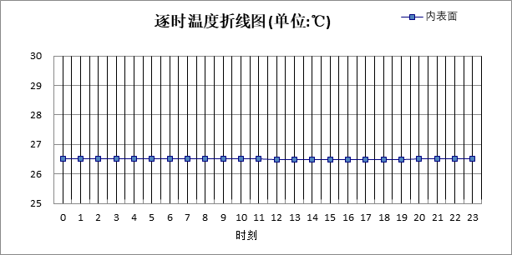

0:00 | 1:00 | 2:00 | 3:00 | 4:00 | 5:00 | 6:00 | 7:00 | 8:00 | 9:00 | 10:00 | 11:00
26.51 | 26.52 | 26.52 | 26.52 | 26.52 | 26.52 | 26.52 | 26.51 | 26.51 | 26.51 | 26.50 | 26.50
12:00 | 13:00 | 14:00 | 15:00 | 16:00 | 17:00 | 18:00 | 19:00 | 20:00 | 21:00 | 22:00 | 23:00
26.49 | 26.49 | 26.48 | 26.48 | 26.48 | 26.49 | 26.49 | 26.49 | 26.50 | 26.50 | 26.51 | 26.51

空调房间：西向逐时温度
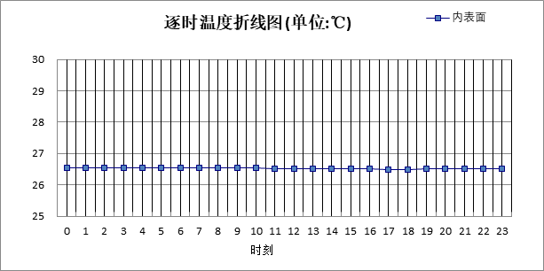

0:00 | 1:00 | 2:00 | 3:00 | 4:00 | 5:00 | 6:00 | 7:00 | 8:00 | 9:00 | 10:00 | 11:00
26.53 | 26.53 | 26.54 | 26.54 | 26.54 | 26.54 | 26.54 | 26.54 | 26.54 | 26.53 | 26.53 | 26.52
12:00 | 13:00 | 14:00 | 15:00 | 16:00 | 17:00 | 18:00 | 19:00 | 20:00 | 21:00 | 22:00 | 23:00
26.52 | 26.51 | 26.50 | 26.50 | 26.50 | 26.49 | 26.49 | 26.50 | 26.50 | 26.51 | 26.51 | 26.52

空调房间：南向逐时温度
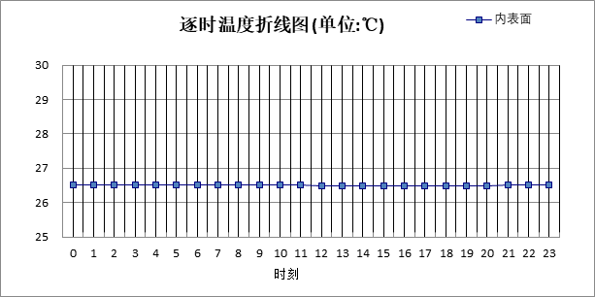

0:00 | 1:00 | 2:00 | 3:00 | 4:00 | 5:00 | 6:00 | 7:00 | 8:00 | 9:00 | 10:00 | 11:00
26.51 | 26.52 | 26.52 | 26.52 | 26.52 | 26.52 | 26.52 | 26.52 | 26.52 | 26.51 | 26.51 | 26.50
12:00 | 13:00 | 14:00 | 15:00 | 16:00 | 17:00 | 18:00 | 19:00 | 20:00 | 21:00 | 22:00 | 23:00
26.49 | 26.49 | 26.48 | 26.48 | 26.48 | 26.48 | 26.48 | 26.49 | 26.49 | 26.50 | 26.50 | 26.51

空调房间：北向逐时温度
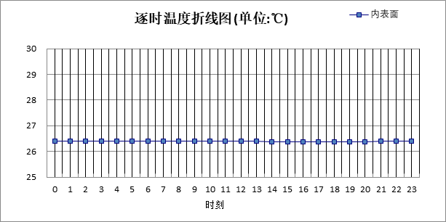

0:00 | 1:00 | 2:00 | 3:00 | 4:00 | 5:00 | 6:00 | 7:00 | 8:00 | 9:00 | 10:00 | 11:00
26.40 | 26.40 | 26.41 | 26.41 | 26.41 | 26.41 | 26.41 | 26.41 | 26.41 | 26.40 | 26.40 | 26.40
12:00 | 13:00 | 14:00 | 15:00 | 16:00 | 17:00 | 18:00 | 19:00 | 20:00 | 21:00 | 22:00 | 23:00
26.39 | 26.39 | 26.38 | 26.38 | 26.38 | 26.38 | 26.38 | 26.38 | 26.38 | 26.39 | 26.39 | 26.40

热桥梁构造

热桥梁构造一
材料名称  由外到内 | 厚度 | 差分  步长 | 导热  系数 | 蓄热  系数 | 修正  系数 | 热阻 | 热惰性  指标
材料名称  由外到内 | (mm) | (mm) | W/(m.K) | W/(㎡.K) | α | (㎡K)/W | D=R*S
DP砂浆 | 6 | 6.0 | 0.930 | 11.370 | 1.00 | 0.006 | 0.073
聚合物水泥防水砂浆（干粉型） | 5 | 5.0 | 0.930 | 11.370 | 1.00 | 0.005 | 0.061
防水涂料 | 1.5 | 1.5 | 0.230 | 9.370 | 1.00 | 0.007 | 0.061
DP砂浆 | 9 | 9.0 | 0.930 | 11.370 | 1.00 | 0.010 | 0.110
岩棉板 | 100 | 7.1 | 0.040 | 0.700 | 1.10 | 2.273 | 1.750
钢筋混凝土 | 400 | 12.9 | 1.740 | 17.200 | 1.00 | 0.230 | 3.954
各层之和∑ | 521.5 | － | － | － | － | 2.531 | 6.010
差分时间步长(分钟) | 5.0
外表面太阳辐射吸收系数 | 0.70
传热系数K=1/(0.16+∑R) | 0.37
重质/轻质 | 重质围护结构

空调房间：东向逐时温度

0:00 | 1:00 | 2:00 | 3:00 | 4:00 | 5:00 | 6:00 | 7:00 | 8:00 | 9:00 | 10:00 | 11:00
26.51 | 26.52 | 26.52 | 26.52 | 26.52 | 26.52 | 26.52 | 26.51 | 26.51 | 26.51 | 26.50 | 26.50
12:00 | 13:00 | 14:00 | 15:00 | 16:00 | 17:00 | 18:00 | 19:00 | 20:00 | 21:00 | 22:00 | 23:00
26.49 | 26.49 | 26.48 | 26.48 | 26.48 | 26.49 | 26.49 | 26.49 | 26.50 | 26.50 | 26.51 | 26.51

空调房间：西向逐时温度

0:00 | 1:00 | 2:00 | 3:00 | 4:00 | 5:00 | 6:00 | 7:00 | 8:00 | 9:00 | 10:00 | 11:00
26.53 | 26.53 | 26.54 | 26.54 | 26.54 | 26.54 | 26.54 | 26.54 | 26.54 | 26.53 | 26.53 | 26.52
12:00 | 13:00 | 14:00 | 15:00 | 16:00 | 17:00 | 18:00 | 19:00 | 20:00 | 21:00 | 22:00 | 23:00
26.52 | 26.51 | 26.50 | 26.50 | 26.50 | 26.49 | 26.49 | 26.50 | 26.50 | 26.51 | 26.51 | 26.52

空调房间：南向逐时温度

0:00 | 1:00 | 2:00 | 3:00 | 4:00 | 5:00 | 6:00 | 7:00 | 8:00 | 9:00 | 10:00 | 11:00
26.51 | 26.52 | 26.52 | 26.52 | 26.52 | 26.52 | 26.52 | 26.52 | 26.52 | 26.51 | 26.51 | 26.50
12:00 | 13:00 | 14:00 | 15:00 | 16:00 | 17:00 | 18:00 | 19:00 | 20:00 | 21:00 | 22:00 | 23:00
26.49 | 26.49 | 26.48 | 26.48 | 26.48 | 26.48 | 26.48 | 26.49 | 26.49 | 26.50 | 26.50 | 26.51

空调房间：北向逐时温度

0:00 | 1:00 | 2:00 | 3:00 | 4:00 | 5:00 | 6:00 | 7:00 | 8:00 | 9:00 | 10:00 | 11:00
26.40 | 26.40 | 26.41 | 26.41 | 26.41 | 26.41 | 26.41 | 26.41 | 26.41 | 26.40 | 26.40 | 26.40
12:00 | 13:00 | 14:00 | 15:00 | 16:00 | 17:00 | 18:00 | 19:00 | 20:00 | 21:00 | 22:00 | 23:00
26.39 | 26.39 | 26.38 | 26.38 | 26.38 | 26.38 | 26.38 | 26.38 | 26.38 | 26.39 | 26.39 | 26.40

验算结论

空调房间
类型 | 构造 | 时刻 | 最高温度(℃) | 限值(℃) | 结论
屋顶 | 上:屋顶构造一 | 20:55 | 26.79 | 28.50 | 满足
外墙（填充墙） | 东:外墙（填充墙）构造一 | 10:00 | 26.32 | 28.00 | 满足
外墙（填充墙） | 西:外墙（填充墙）构造一 | 11:30 | 26.33 | 28.00 | 满足
外墙（填充墙） | 南:外墙（填充墙）构造一 | 10:40 | 26.32 | 28.00 | 满足
外墙（填充墙） | 北:外墙（填充墙）构造一 | 11:40 | 26.25 | 28.00 | 满足
热桥柱 | 东:热桥柱构造一 | 3:35 | 26.52 | 28.00 | 满足
热桥柱 | 西:热桥柱构造一 | 4:45 | 26.54 | 28.00 | 满足
热桥柱 | 南:热桥柱构造一 | 4:00 | 26.52 | 28.00 | 满足
热桥柱 | 北:热桥柱构造一 | 5:05 | 26.41 | 28.00 | 满足
热桥梁 | 东:热桥梁构造一 | 3:35 | 26.52 | 28.00 | 满足
热桥梁 | 西:热桥梁构造一 | 4:45 | 26.54 | 28.00 | 满足
热桥梁 | 南:热桥梁构造一 | 4:00 | 26.52 | 28.00 | 满足
热桥梁 | 北:热桥梁构造一 | 5:05 | 26.41 | 28.00 | 满足

